Topic 3.b

**7.4 Distributed High Availibality ( tính sẵn có cao được phân bổ)**

**Transaction (giao tác)**

Neo4j là một cơ sơ dữ liệu giao tác ổn định, độc nhất, chắc, nguyên tử , giống PostgreSQL. Diều này làm cho nó lựa chọn tốt cho dữ liệu quan trọng, bạn có thể chọn một cơ sở dữ liệu quan hệ khác. Chí giống như các giao tác bạn đã thấy trước đó, giao tác Neo4j là những hoạt hoạt động tất cả hoặc không có gì. Khi một giao tác bắt đầu, mỗi hoạt động sau đây sẽ thành công hoặc thất bại như là một đơn vị nguyên tử- thất bại của một có nghĩa là sụ thất bại của tất cả.

Chi tiết về cách thức các giao tác được xử lý vượt xa Gremlin vào dự án Neo4j cơ bản gọi là Blueprint. Chúng ta dùng gremlin 1.3 cái mà nó sử dung Blueprint 1.0 . Nếu bạn sử dụng một phiên bản khác, ban có thể tìm kiếm chi tiết ở Blueprint API Javadocs.

Giống như PostgreSQl, các dòng hàm cơ bản là tự động bao phủ một giao tác ẩn. Để giải thích giao tác đa dòng, chúng ta cần dố tượng cờ để tắt tự động phương thức giao tác, theo Neo4j chúng ta lên kế hoạch xử lý giao tác bằng tay. Ban có thể đổi phu87o7ng thức giao tác sang hàm *setTransactionMode()*



Bạn bắt đầu và kết thúc giao tác trên đối tượng đố thị sử dụng *startTransaction()* và *stopTransaction(conclusion)*. Khi bạn dừng giao tác, bạn cũng cần đánh dấu cho dù giao tác đó thành công. Nếu không, Neo4j có thể rollback tất cả lệnh thực hiện từ lúc bắt đầu. Nó là một ý tưởng tốt để bao phủ giao tác trong một *try/catch* để dảm bảo chác chắc rằng bất kể ngoại lệ nào trigger rollback

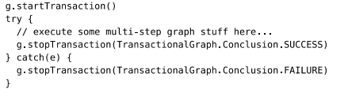

Nếu bạn muốn vận hành bên ngoài phạm vi Gerimlin và làm việc trực tiếp với Neo4j *EmbeddedGraphDatabase,* bạn có thể sử dụng cú pháp Java API cho giao tác. Bạn có thể dủng cách này nếu bạn viết code Java hoặc sử dụng một ngôn ngữ như JRuby

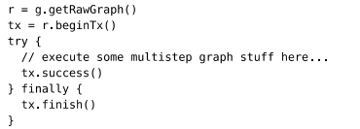

Sự đa dạng của cả hai cung cấp cho bạn đầy đủ những dảm bảo giao tác ACID. Ngay cả khi sự thất bại hệ thống sẽ đảm bảo bất kì mô tả roll back khi máy chủ được kích hoạt trở lại. Nếu ban không muốn diều khiển giao tác bằng tay, bạn tốt nhất nên tắt việc duy tri phương thức giao tác trên *TransactionalGraph.Mode.AUTOMATIC*

**High Availability**

Phương thức có sẵn cao là câu hỏi cần được trả lời của Neo4j, “có thể là phạm vi cơ sở dữ liệu đồ thị ?” có, nhưng với một vài cảnh báo.

**HA Cluster**

Để sử dụng Neo4j HA, chúng ta phải cài đặt một cluster. Neo4j dùng dich vụ điều phối cluster bên ngoài gọi là Zookeeper. Zookeeper là một đề án xuất sắc khác phát sinh từ dự án Apache Hadoop. Nó là một dịch vụ có mục đích chung để điều phối ứng dung. Neo4j HA sử dụng cái này để quản lý vòng đời hoạt động của nó. Mỗi máy chủ Neo4j có diều phối viên liên quan.

May mắn thay, tập đoàn Ne4j gom chung với Zookeeper như các files để giúp chúng ta định hình một cluster. Chúng ta sẽ chạy 3 trường hợp của Neo4j phiên bản 1.7. ban có thể tải về từ website hệ thống và sau đó giải nén.

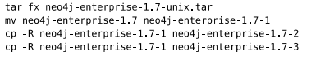

Chúng sẽ theo 5 bước để tạo cluster

1. Đặt ID duy nhất cho mổi điều phối viên máy chủ
2. Dịnh hình cho mỗi diều phối viên máy chủ để giao tiếp với các máy chủ khác và host máy chủ Neo4j
3. Khởi động 3 điều phối viên máy chủ
4. Định hình mỗi máy chủ Neo4j để chạy phương thức HA, cho chúng ports duy nhất, và sắp xếp chúng theo nhận biết của cluster

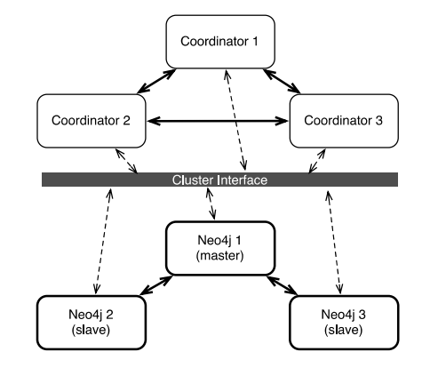

1. Khởi động tất cả 3 máy chủ Neo4j

Zookepper tìm mỗi máy chủ bằng con đường ID duy nhất cho cluster. Số này chỉ là một giá trị trong file *data/coordinator/myid*. Máy chủ 1 chúng ta sẽ giữ mặt định là 1, máy chủ 2 là 2 và đặt máy chủ 3 là 3.



Chúng ta phải chỉ ra một số thông báo cài đặt bên trong cho cluster. Mỗi máy chủ sẽ có một file tên *conf/coord.cfg.* Mặc định, thông báo máy chủ 1 có thể thay đổi máy chủ nhu localhost và 2 port đặt: port chọn theo quy định (2888) và port chọn điều khiển (3888)

**Building the cluster ( xây dựng cluster)**

Zookeeper đại diện cần thiết là một nhóm các máy chủ trong cluster và port chúng trao đổi qua nhau. Port master thì được sử dụng khi cái master đi xuống – port đặc biệt được sử dụng cho nên máy chủ có thể chọn một master mới.. Giữ server.1 và thêm server.2 và server.3 để dùng successive port.



clientPort : 2181 cho server.1

clientPort: 2182 cho sewrver.2

clientPort: 2183 cho swerver.3

Coordinate

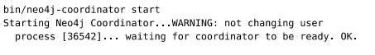

**Writing in Neo4j ( viết trong Neo4j)**

Mở conf/neo4j-server.properties và thêm vào dòng dưới mỗi máy chủ:



Thông thường port mặc định 7474 là ổn, nhưng khi chúng ta chạy 3 trường hợp Neo4j trên 1 hộp, chúng ta không thể khiến chúng lấn http/https. Chọn port 7471/7481 cho server.1, 7472/7482 cho server.2, 7473/7483 cho server.3



Port Neo4j server sẽ trao đổi thông tin vói nhau

Server 1 thêm vào dòng:

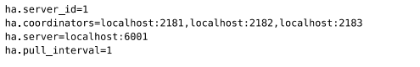

Server 2:

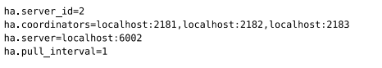

Verifying cluster status (kiểm tra trang thái cluster)

Có thể kiểm tra bằng cách mở gán Neo4j trường hợp web admin (server 1 port 7471). Chọn link Server Info ở trên và High Availability trên menu

Thộc tính dưới High Availability liệt kê thông tin về cluster này. Nếu server là master server thì thuộc tính là true. Nếu không, có thể tiìm server chon master dưới InstanceInCluster.

Verifying Replication (sao chép kiểm tra)

Vói cluster đang chay, có thể kiểm tra server của ban đang sao chép đúng. Nếu tất cả đều đi đúng kế hoạch, 1 slave truyền đến node master và cuối cùng là đến các server slave khác. Nếu mở web console cho mỗi server, có thể sử dụng gắn liền Gremlin console ở web admin. Đối tương đồ thị Gremlin thay đổi để phủ HighlyAvailableGraphDatabase



Kiểm tra server



Chọn server master console và đầu ra giá trị nghịch lý cao nhất



Nếu chọn server slave và thêm nghich lý Russell

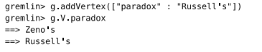

**Master election ( chọn master)**

Nếu tắt server master và nạp lại server cũ, thì sẽ thấy server khác dã được chọn làm master mới. khởi động lại server thêm nó về lại cluster, nhưng bây giờ master cũ vẫn sẽ là một slave

Tính có sẵn cao cho phép đọc năng hệ thống để phân chia sao chép đồ thị qua các server phức tạp và chia sẻ gánh nặng.

**Backups (hỗ trợ)**

Tập đoàn Neo4j đưa ra một công cụ hỗ trợ đơn giản là neo4j-backup

Phương pháp mạnh mẽ nhất khi chạy server HA có câu lệnh hỗ trợ đầy đủ để sao chép cơ sơ dữ liệu từ cluster đến file đóng dấu ở ổ mount. Mỗi server trong cluster sẽ đảm bảo bạn lấy đuộc dữ liệu có sẵn gần nhất

Phải khởi động tất cả hỗ trợ. Đây là hỗ trợ cluster HA cho 1 danh bạ



Nếu không chạy trên phương thức HA, chỉ đổi phương thức trong URI thành single

